**Консультация для воспитателей**

**«Развитие познавательных способностей дошкольников»**

Ю.В.Тоескина, воспитатель

Ребенок по своей природе – исследователь, он постоянно вовлечен в исследовательский поиск. Это его естественное состояние: общаться с людьми, изучая их поведение, рвать бумагу и смотреть, что получилось, наблюдать за рыбками в аквариуме, беседовать с собакой или кошкой, разбирать игрушки, изучая их устройство. Без этих «несерьезных» занятий невозможно развитие любознательности, превращающейся позднее в познавательную потребность. Ребенку интереснее и легче познавать мир, находясь в положении исследователя, чем послушно проглатывать порции готовых знаний.

Роль воспитателя в этом процессе – помочь в организации детских исследований, сделать их полезными и безопасными для маленького исследователя и его окружения. Надеемся, вам помогут предложенные задания. Чему же научится ребенок?

**Видеть проблемы.** Этот тип задач ориентирован на развитие одного из базовых умений исследователя – сверхчувствительности к проблемам (задания на изменение точки зрения на объект; выявление логичных и неправдоподобных причин событий).

**Задавать вопросы.** Умение задавать вопросы тесно связано с умением видеть проблемы. Еще древний философ заметил, что познание начинается с удивления тому, что обыденно. Если ребенка систематически не отучать от стремления задавать вопросы, то есть шанс, что он вырастет не только очень образованным, но и любознательным (задания типа: узнай с помощью вопросов причину события; какие ты можешь задать вопросы; какие вопросы могут задать тебе).

**Выдвигать гипотезы**. Исследователю необходимо уметь выдвигать предположения, гипотезы. Для этого требуется оригинальность, гибкость, продуктивность мышления. Важно научиться вырабатывать и логически оправданные, и провокационные идеи (такие задания, как: найди причину события; что произошло бы, если…; как поведет себя тот или иной предмет в специальных условиях).

**Давать определения понятиям.** Понятие – одна из форм логического мышления. Есть предметы, явления, события, и есть наши понятия о них. Умение давать определения понятиям развивает словесно логическое мышление, столь важное и в обучении, и в жизни (найди противоположные понятия; скажи, что такое…).

**Классифицировать.** С помощью классификации можно не только упорядочить результаты наблюдений в значимые блоки, но и преобразовать конкретные сведения в абстрактные категории (найди предметы, сходные по форме, цвету; объедини предметы в группы).

**Наблюдать.** Один из самых доступных методов исследования – наблюдение. Помните, что смотрим мы глазами, слушаем ушами, а вот видим и слышим – умом. Поэтому развитие способности наблюдать означает развитие способности мыслить, а не просто смотреть, слышать или осязать (найди вокруг себя определенные предметы; понаблюдай за животным и опиши его поведение; дай описание предмета).

**Проводить эксперименты.** Развивать умение и стремление экспериментировать, самостоятельно искать истину необходимо каждому человеку. Любой эксперимент предполагает проведение каких либо практических действий с целью проверки и сравнения (например, эксперименты с отражением; эксперименты с водой).

**Делать выводы и умозаключения**. Для развития этих важных умений предлагаются такие задания, как: проверь правильность утверждений; сделай выводы из полученных в экспериментах сведений.

**Структурировать материал.** Это умение особенно важно на этапе представления результатов исследования. Из него же вырастает впоследствии умение работать с текстом (составь рассказ; изложи результаты; напиши письмо в картинках).

**Доказывать и защищать свои идеи.** Задания этого типа – интегрирующие. В них объединены и представлены многие из вышеназванных умений. Чтобы защитить добытые в исследовании результаты, надо уметь наблюдать, проводить эксперименты, делать умозаключения, давать определения понятиям, связно излагать собственные мысли, уметь задавать вопросы и отвечать на них. Практически все задания, помещенные в тетради, в той или иной степени ориентированы на развитие этих умений.

**Предлагаем вашему вниманию следующие задания:**

**1.** Перечисли всех, кого ты видишь на рисунке. Назови их одним словом. Как ты думаешь, почему они разбиты по парам? Кого не хватает? Нарисуй его в рамке.

[[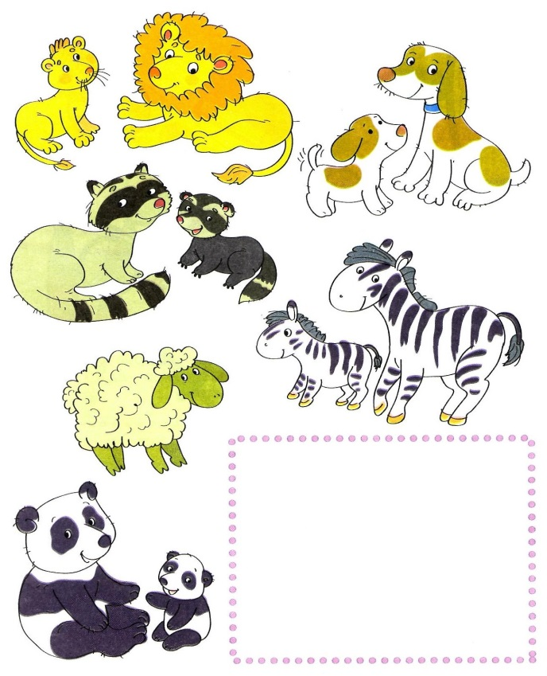](http://www.zankov.ru/images/_user/news/pic1.jpg)](http://www.zankov.ru/images/_user/news/pic1.jpg)

**2.** Придумай и задай разные вопросы, чтобы больше узнать о предметах и животных, изображённых на рисунках.

[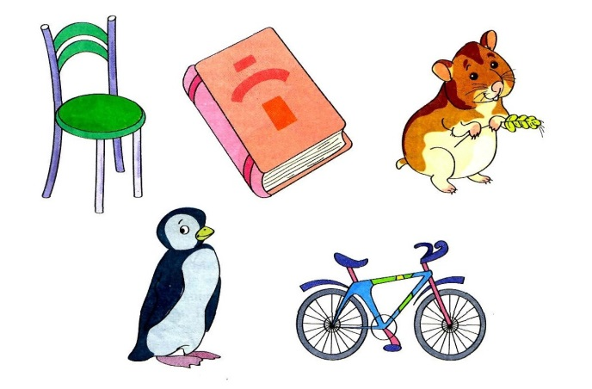](http://www.zankov.ru/images/_user/news/pic2.jpg)

**3.** Внимательно рассмотри нарисованные объекты. На какие фигуры они похожи? Назови эти фигуры и нарисуй их.

[[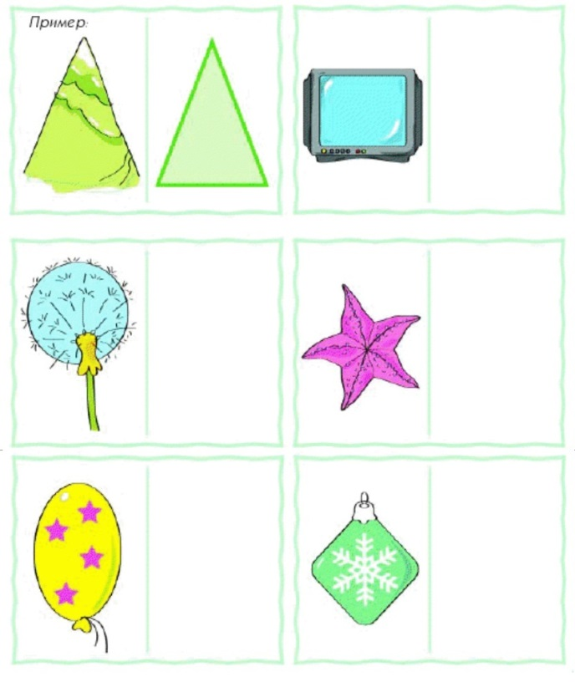](http://www.zankov.ru/images/_user/news/pi11.jpg)](http://www.zankov.ru/images/_user/news/pi11.jpg)

**4.** Проведи мысленный эксперимент.  
Представь, что ты вдруг станешь каким-нибудь предметом или животным, например, дверью в твоей комнате, настольной лампой, авторучкой, ножницами, цветком в поле, птицей или мышкой… Опиши один день своей воображаемой жизни.

[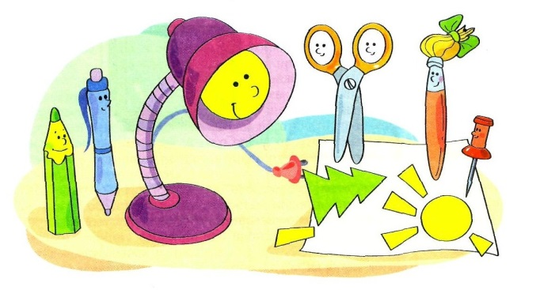](http://www.zankov.ru/images/_user/news/pic4.jpg)

**5.** На какие две большие группы можно разделить эти рисунки? А теперь объедини изображения в несколько маленьких групп.

[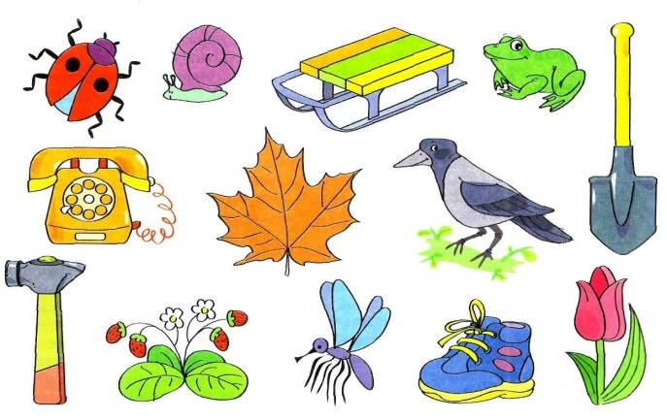](http://www.zankov.ru/images/_user/news/pic5.jpg)

**6.** Внимательно рассмотри постройку, её вид СВЕРХУ и СПРАВА. Нарисуй виды СПЕРЕДИ и СЛЕВА.

[[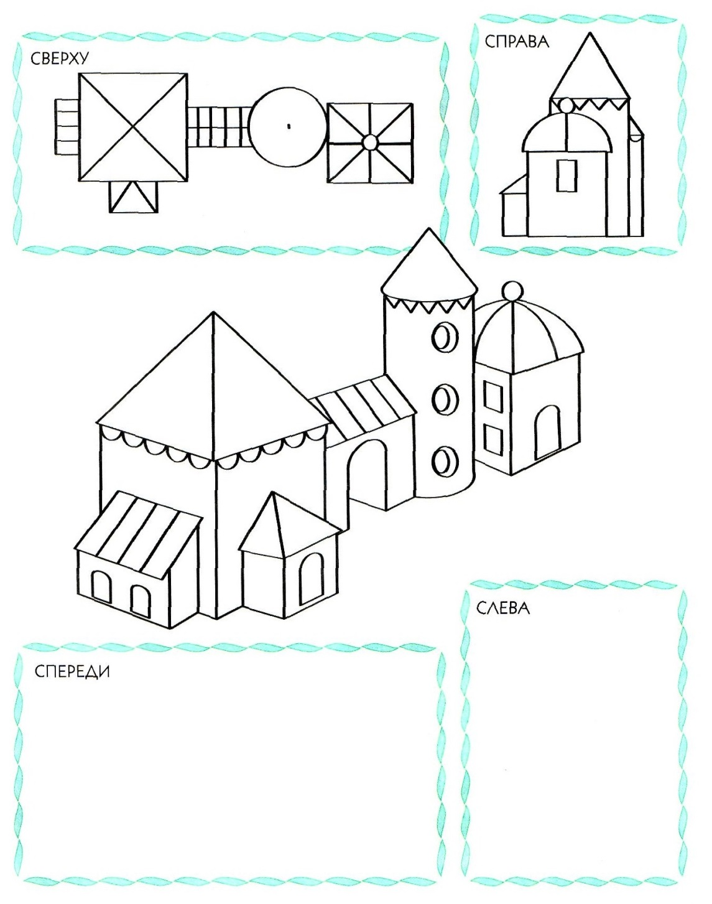](http://zankov.ru/images/_user/news/pic6.jpg)](http://zankov.ru/images/_user/news/pic6.jpg)

**В консультации использованы материалы:**  
[• А.И. Савенков «Развитие познавательных способностей», часть 1,  5-6 лет.](http://zankov.ru/catalog/one/item=467)  
[• А.И. Савенков «Развитие познавательных способностей», часть 2,  5-6 лет.](http://zankov.ru/catalog/one/item=468)